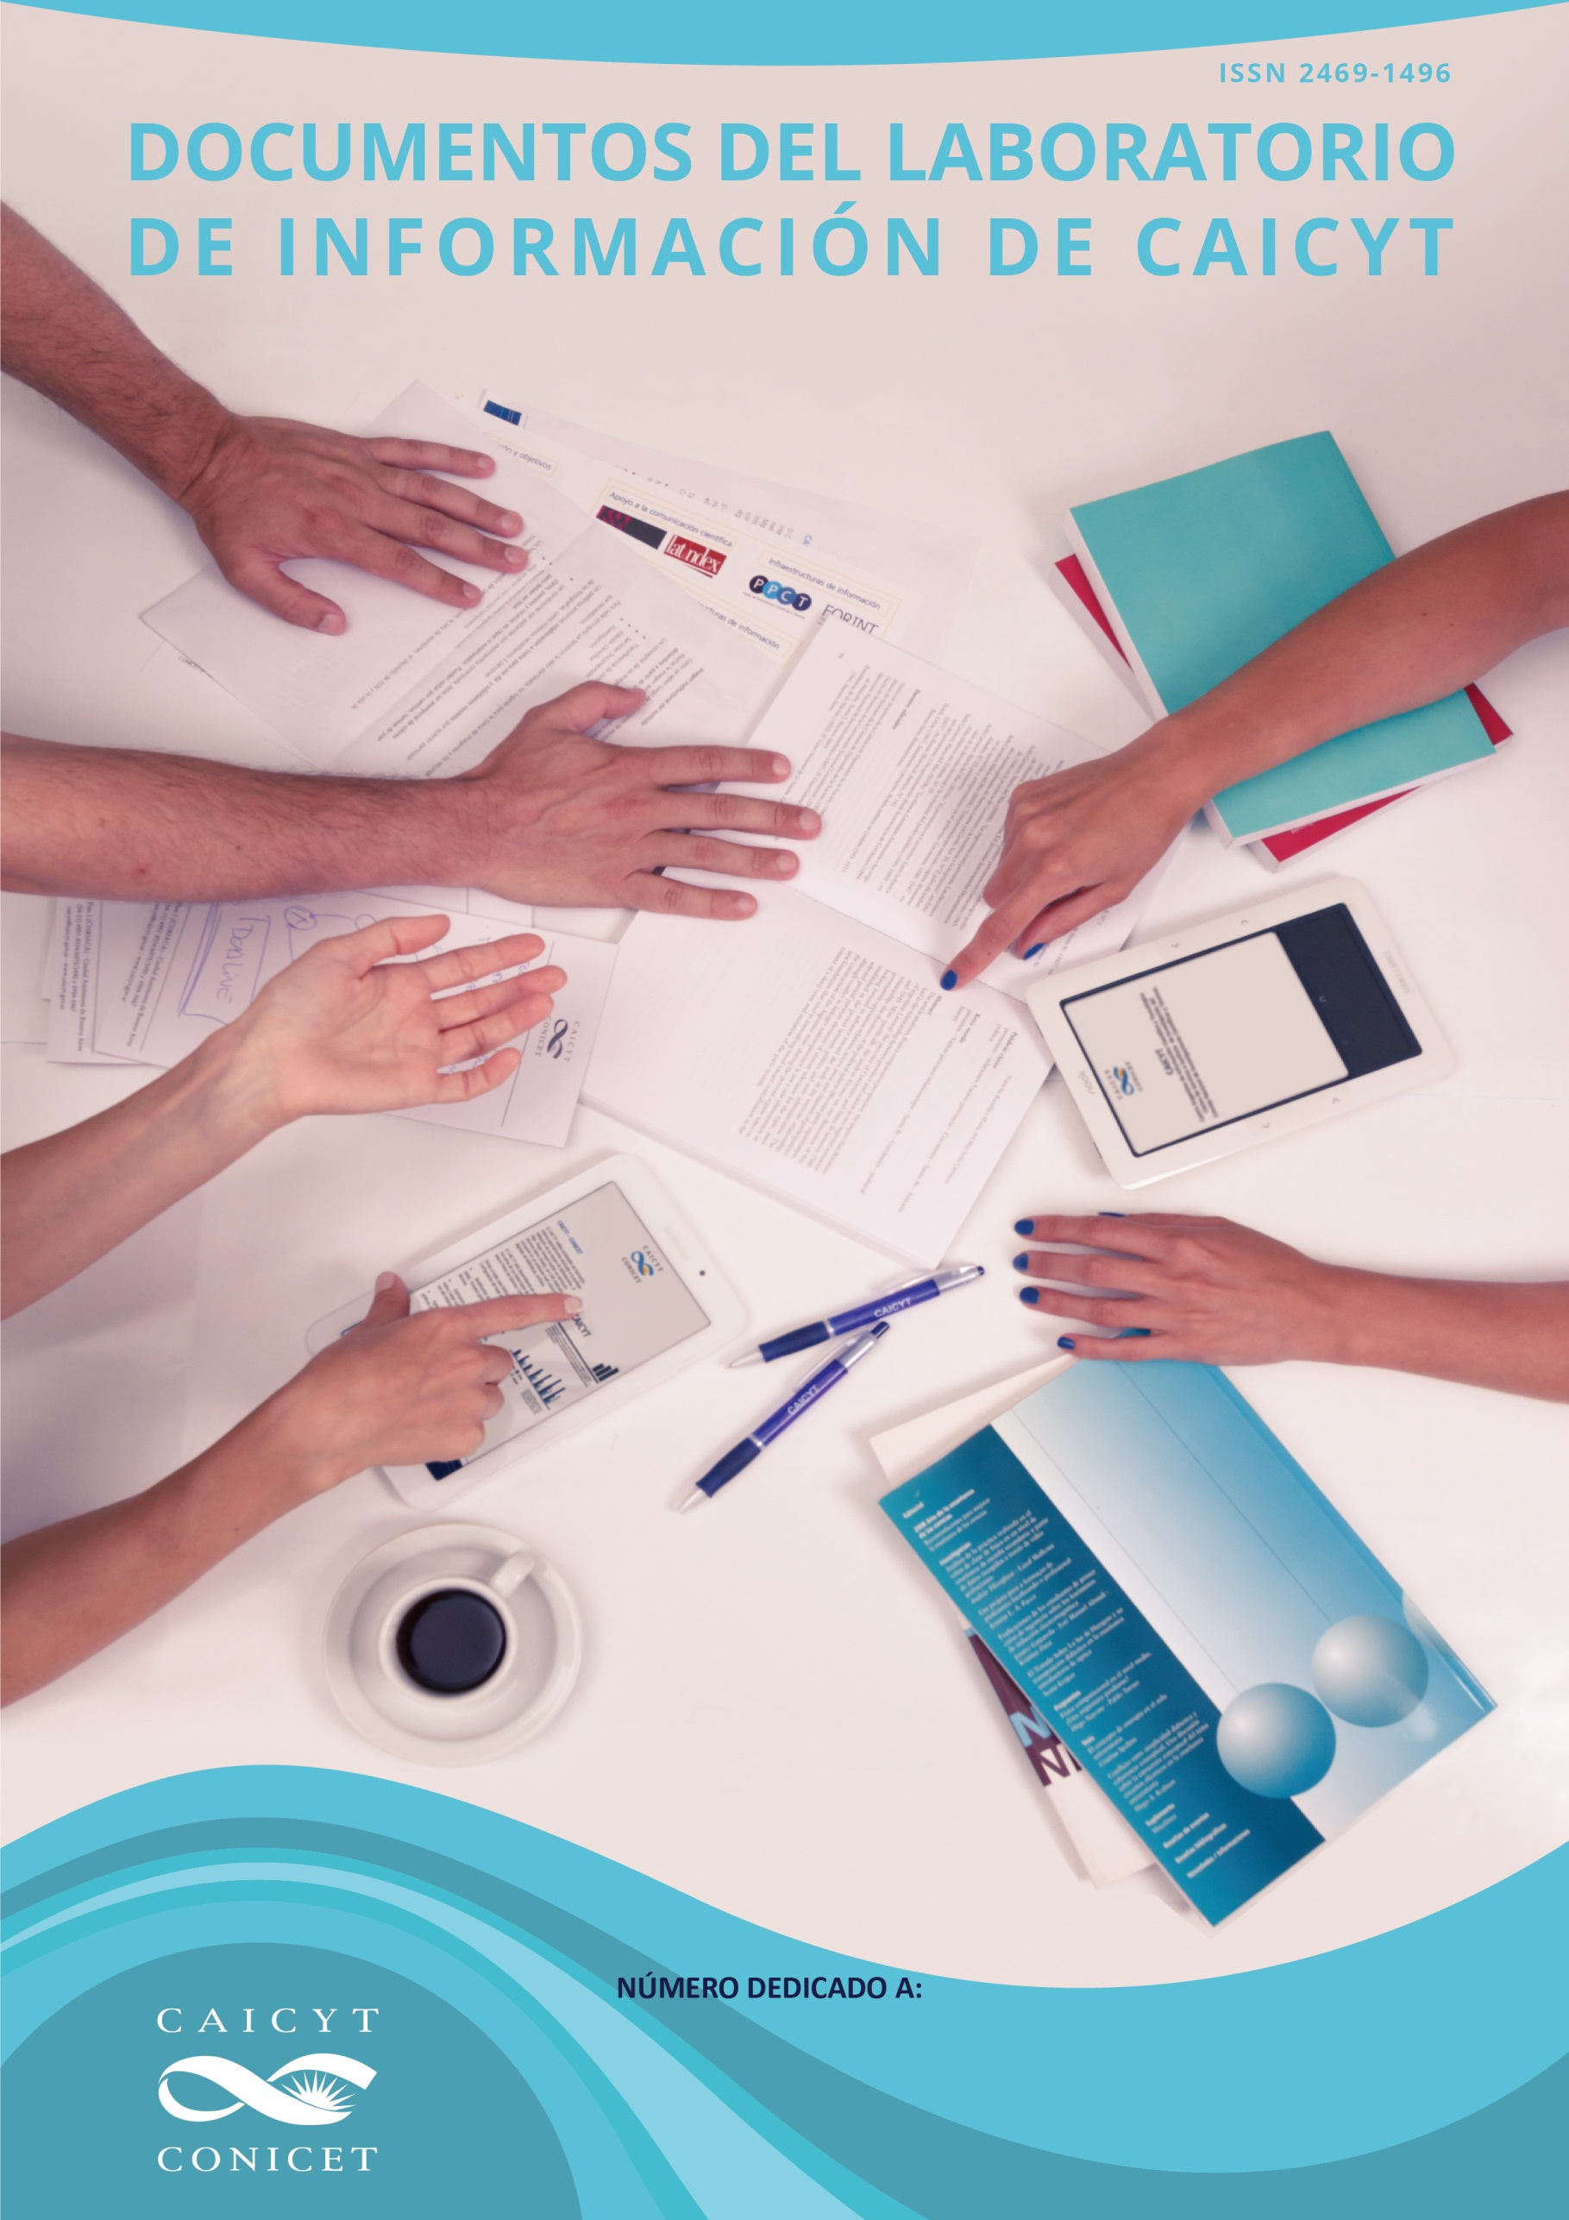

BUENAS PRÁCTICAS EN CONSERVACIÓN DE DOCUMENTOS EN PAPEL
Collado,Mariano
AÑO 2016 Nº 02

Documentos del Laboratorio de Información de CAICYT
Publicación seriada del Centro Argentino de Información Científica y Tecnológica, CAICYT- CONICET- Saavedra 15 piso 1. Ciudad Autónoma de Buenos Aires, Argentina. URL: http://www.caicyt-conicet.gov.ar/laboratorio-de-informacion-de-caicyt/ e-mail: doclabinfo@caicyt.gov.ar
Documentos de Laboratorio de Información de CAICYT es una publicación actualizada en forma continua dedicada a la difusión de los estudios y experiencias realizadas en CAICYT y/o en colaboración con otras Instituciones sobre temas de: Organización y representación del conocimiento, Investigación en Bibliotecología y Ciencias de la información, conservación y preservación digital, Humanidades digitales, Normalización y calidad de datos primarios científicos, Buenas prácticas en aspectos de información y comunicación científica.
Comité Editorial
Directora del Comité Editorial:  Prof. Mela Bosch (CAICYT-CONICET, Argentina)  Miembros del Comité Editorial:  Lic. Paola Bongiovani, Facultad de Humanidades y Artes, Universidad Nacional de Rosario, Argentina  Lic. Carolina Del Volder. Instituto de Investigaciones Gino Germani, UBA, Argentina.  Mgr. Diego Ferreyra , CAICYT-CONICET, Argentina.  Lic. Lisandro Kahan, Smith College, USA.  Dr. Gustavo Liberatore , Dpto. Documentación, Universidad Nacional de Mar del Plata, Argentina. | Lic. Fernando Ariel López, CAICYT-CONICET, Argentina  Dra. Gimena del Rio, IIBICRIT-CONICET, Argentina  Responsables de Edición:  Lic. Alicia Aparicio y Trad. Pública Magdalena Biota (CAICYT-CONICET, Argentina)  Responsable de Diseño:  Flavia Sangoi (CAICYT-CONICET, Argentina)
Normas para los autores
Los artículos de Documentos del Laboratorio de Información de CAICYT son siempre dedicados a un tema en forma monográfica. Información sobre los próximos números y temas en: http://www.caicyt-conicet.gov.ar/laboratorio-de-informacion-en-caicyt/ . La extensión mínima de los artículos es de 1500 palabras y la máxima de 7000 palabras. Los documentos se reciben en formato .odt o .doc , NO .pdf. Los artículos deben presentar:
- Resumen en español e inglés máximo 500 palabras.
- Palabras clave en español e inglés.
- Índice en lo posible con sus enlaces al contenido sin indicación de número de página.
- Las citas de autores se indican con el apellido del autor y año de la obra y opcionalmente enlazadas a la bibliografía citada.
- Referencias a enlaces web se indican con un número y el enlace a pie de página.
- Bibliografía, puede incluir referencias de trabajos que no están citados en el artículo, pero en ese caso se debe separar entre Bibliografía general y Bibliografía citada.
- Modalidad de citación: normas APA.
- CV del autor no más de 500 palabras indicando su pertenencia institucional y una foto , indicar además correo electrónico de contacto.
- Se aceptan imágenes y deben estar siempre incluidas en el texto. Las leyendas explicativas de las mismas deben ser elaboradas por los autores, en caso de no ser propias debe aclararse la fuente
Deben ser enviados a: doclabinfo@caicyt.gov.ar

Buenas prácticas en Conservación de documentos en papel

Autor: Mariano Collado, mcollado@caicyt.gov.ar
Centro Argentino de Información Científica y Tecnológica, CONICET.
Saavedra 15, Buenos Aires, Argentina

Buenos Aires, 2016:2

Esta obra está bajo una Licencia Creative Commons Atribución-CompartirIgual 4.0 Internacional

Resumen: Se brindan una serie de consejos referidos al tratamiento de documentos en papel y al acondicionamiento de las instalaciones del archivo para favorecer la conservación a largo plazo.

Abstract: This document provides a set of tips relating to the treatment of paper documents and conditioning of Archive installations to promote long term conservation.

Palabras clave: Conservación preventiva, archivos

Key words: Preventive Conservation, archives

Collado, Mariano. (2016). Buenas prácticas en conservación de documentos en papel. Documentos del Laboratorio de Información de CAICYT, (2). ISSN 2469-1469. Recuperado de http://www.caicyt-conicet.gov.ar/laboratorio-de-informacion-en-caicyt/.

Índice del contenido

- Introducción y definiciones
          - Buenas Prácticas
          - Conservación Preventiva
- Prácticas relativas al Archivo Permanente
- Aspectos de estructura
- Aspectos de mobiliario
- Condiciones ambientales
- Aspectos de ventilación
- Aspectos de iluminación
- Aspectos de seguridad
- Aspectos de archivado
- Aspectos de mantenimiento
- Bibliografía

Introducción y definiciones
Buenas Prácticas

El Laboratorio de información de CAICYT se propone, entre sus actividades, la recopilación y difusión de las Buenas Prácticas acumuladas en la experiencia institucional.

Las prácticas son conjuntos de conductas socialmente aceptadas. Las conductas son individuales, pero cuando las mismas se acumulan en experiencias compartidas por un conjunto de sujetos sociales pertenecientes a una determinada comunidad hablamos de una práctica.
Las prácticas pueden ser favorecer u obstaculizar los objetivos que se proponen. En el primer caso hablamos de buenas -también llamadas mejores prácticas-, porque se adecuan a una determinada perspectiva normativa o a un parámetro consensuado, o porque se fundamentan en experiencias que han arrojado resultados positivos, demostrando su eficacia y utilidad en un contexto concreto.
Características de las Buenas Prácticas,:
- Tienen un impacto demostrable y tangible en los procesos que realizan las personas.
- Son el resultado de una asociación efectiva entre diversos agentes.
- Son sostenibles en lo cultural, social, económico y ambiental.
- Responden a una necesidad identificada, y por tanto tienen un objetivo definido y realista.
- Desarrollan estrategias basadas en la evidencia.
- Las estrategias y las acciones responden a una visión o perspectiva definida del problema.
- Los recursos humanos que implementan la iniciativa están calificados y especializados.
- Proponen el seguimiento de los procesos y la retroalimentación y redirección de las acciones.
- Cuentan con una amplia base de participación, y con alianzas interinstitucionales fuertes.
- Puede probar una mejora sustantiva de la situación que le dio origen.
- Incorpora estrategias de sostenibilidad de la iniciativa, propiciando su institucionalización.
- Sistematiza los procesos y resultados.
- Propicia de alguna manera la replicación de la experiencia.

Conservación Preventiva
La conservación preventiva es el conjunto de acciones destinadas a favorecer la permanencia en el tiempo de los documentos en papel, en unas condiciones tales que permitan su acceso y utilización a las generaciones futuras.
Las acciones que se llevan a cabo en tal sentido son de índole indirecta con respecto al soporte documental, ya que éste no se interviene. Por tanto, se actúa sobre el entorno de los documentos, intentando minimizar los efectos de los agentes adversos sobre su persistencia a largo plazo.
Las condiciones ambientales, la manipulación y el resguardo ante los factores adversos deben ser rigurosamente controlados para evitar el deterioro del material de archivo. Es responsabilidad de todo el personal de la institución colaborar en el cuidado de los documentos durante todo su ciclo vital.
Prácticas relativas al Archivo Permanente
- Aspectos de la estructura
- Evitar localizaciones tales como subsuelos o plantas altas de edificios.
Los subsuelos de edificios suelen estar afectados por humedad e inundaciones, y las últimas plantas no disponen del aislamiento térmico necesario que reciben las plantas intermedias.
- Preferir los recintos de techos altos.
Es muy conveniente que exista un volumen de aire en la parte superior del depósito, más allá de la altura de las estanterías, que actuará como colchón térmico y espacio de circulación de aire.
- Disponer de paredes y suelos libres de indicios de humedad.
Es importante reparar cualquier foco de humedad que pueda existir en las paredes o el suelo del depósito antes de habilitarlo para su uso.
- Preferir suelos lisos y de fácil limpieza
Son recomendables los suelos de cerámica sin junturas que creen desnivel. Están totalmente desaconsejados las alfombras o moquetas, y los suelos de madera.
- Evitar las cañerías de agua o electricidad fuera de las paredes
El paso de conductos expuestos genera riesgos de goteras, humedad o incendio, según sea el caso.
- Sellar las ventanas para evitar el ingreso de aire exterior.
El ideal es un depósito sin ventanas, pero de existir, éstas deben sellarse de manera que no ingrese en el recinto aire del exterior.
- Bloquear el paso de luz solar a través de ventanas o puertas
El depósito debe ser iluminado únicamente con luz artificial, por tanto debe bloquearse cualquier ingreso de luz del exterior.
- Preferir puerta de acceso metálica y de cierre hermético
Por razones de seguridad este tipo de puertas son las más indicadas, ofrecen una función de cortafuegos en caso de incendio.

- Aspectos de mobiliario
- Utilizar estanterías metálicas regulables, tipo mecano, fijadas a la pared.
Está desaconsejado el uso de estanterías de madera por su combustibilidad y por la posibilidad de alojar o atraer insectos de la madera.
- Ubicar el estante inferior a no menos de 10 cm del suelo.
Además de alejar el material de posibles brotes de humedad, la medida de separación con el suelo facilita la limpieza y la aireación.
- Disponer de pasillos entre estanterías de acceso cómodo para una persona.
Una amplitud de pasillos no inferior a 60 cm es recomendable para el fácil acceso de archiveros y personal de limpieza.
- Colocar planos o afiches de gran tamaño en cajoneras diseñadas a tal efecto.
Existen cajoneras dedicadas a los documentos de gran tamaño que permiten un archivado seguro, sin dobleces.

- Condiciones ambientales
- Tener presente que la temperatura (T) idónea es de 20° C ±5°.
Este dato debe ser una de las premisas fundamentales para la elección del recinto que se usará como archivo, así se evitarán en el futuro acondicionamientos de ambientes inapropiados.
- Tener presente que la humedad relativa (HR) no debería sobrepasar el 65%.
El factor HR es, para el papel, más dañino que el de T, pues sus altas cotas favorecen la proliferación de todo tipo de microorganismos e insectos que lo deterioran.
- Procurar la estabilidad atmosférica.
Las variaciones de T son perjudiciales para el papel, por lo que son preferibles los ambientes menos propicios pero relativamente estables, que las variaciones de T bruscas.
- Evitar el uso de equipos de aire-acondicionado.
Además de ser un medio costoso, las interrupciones en su funcionamiento ocasionarían más daño que la ausencia de sus servicios.
- Ventilar de forma constante y homogénea.
Es el mejor método para estabilizar las condiciones ambientales y renovar el aire del depósito, evitando así el desarrollo de atmósferas viciadas, con olor a encierro.

- Aspectos de ventilación
- Instalar extractores de aire.
Deben colocarse en la parte alta de la pared, por encima del nivel de las estanterías, y su tiraje debe ser potente. Es importante que sean estancos cuando no estén en funcionamiento.
- Instalar ventiladores rotatorios.
Deben colocarse en la parte alta de la pared, por encima del nivel de las estanterías, y en el lado opuesto a los extractores. El diámetro de los ventiladores debe rondar los 50 cm.
- Sincronizar los extractores y ventiladores.
Se sincronizarán con temporizadores los extractores y los ventiladores para que funcionen 15 minutos cada hora, las 24 hs. del día.

- Aspectos de iluminación
- Utilizar únicamente luz de origen artificial.
Debe evitarse el ingreso al depósito de luz de origen natural, ya que su componente ultra-violeta (UV) es acumulativo y daña el papel.
- Utilizar lámparas sin emisiones UV.
Se recomienda el uso de tecnología LED en el techo, ya que no irradia rayos UV ni calor. Si se utilizan tubos fluorescentes, que sean libres de emisiones UV o con filtros.

- Aspectos de seguridad
- Disponer de sistemas de detección de humo.
Se recomiendan los detectores fijos en el techo, conectados al sistema de alarma general del edificio.
- Disponer de extintores contra incendios.
Es imperativa la existencia de extintores contra incendios en la entrada del depósito; su cantidad variará en función de los metros cuadrados a cubrir.

- Aspectos de archivado
- Acondicionar el material para su guarda definitiva.
Se deben retirar de los documentos todos aquellos elementos que puedan degradarse con el paso del tiempo y afectar a la conservación, tales como clips, grapas u otros.
- Utilizar contenedores libres de ácido.
Siempre que existan en el mercado cajas, carpetas y otros elementos de guarda, de cartón libre de ácido, se deberá priorizar su uso sobre los de cartón normal.
- Evitar los materiales derivados del plástico.
Los contenedores de materiales derivados del plástico son altamente inflamables y carecen de ciertas propiedades favorables a la conservación.
- Utilizar cajas de dimensiones apropiadas.
Las cajas deben ser de un tamaño ligeramente superior al material que albergan, y no poseer un volumen que, una vez cargadas, impida una ágil manipulación.
- Utilizar toda la capacidad de las cajas.
Llenar las cajas en un 85/95% de su capacidad evita oxidación y deterioro físico. Si el contenido de alguna caja no alcanzara esta marca deberá rellenarse con material libre de ácido.
- Colocar las cajas de manera vertical y unas pegadas a otras.
Se debe evitar el apilamiento de las cajas, por ello se colocarán verticalmente en la estantería y de forma continua, sin espacios intermedios entre ellas.

- Aspectos de mantenimiento
- Mantener la puerta de acceso siempre cerrada.
Para evitar el ingreso de contaminantes e insectos, la puerta del depósito sólo debe abrirse para el ingreso del personal.
- Encender las luces sólo mientras se trabaja en el depósito.
Los efectos de la luz sobre el papel son acumulativos, por tanto sólo se hará uso de la iluminación cuando el personal se encuentre dentro del recinto.
- Evitar el depósito de cualquier objeto en el suelo.
Los pasillos del depósito deben estar libres de cualquier obstáculo, y no debe haber, bajo ningún concepto, material de archivo en contacto con el suelo.
- Utilizar el depósito únicamente como archivo.
La finalidad del depósito es, exclusivamente, la de archivo de documentos; cualquier otro uso simultáneo no es compatible a efectos de la preservación.
- Limpiar suelos y estantes sin productos químicos y sin dejar humedad
El método de limpieza óptimo es mediante el uso de aspirador; si debieran utilizarse otros métodos se tendrá cuidado de no afectar a las cajas de archivo.
- Chequear periódicamente la posible existencia de insectos o alimañas.
Se debe prestar atención a las señales o indicios que signifiquen la presencia de seres vivos dentro del depósito; esto incluye la presencia de hongos.
- Contribuir al ordenamiento de las cajas favorece la conservación.
Un archivo bien organizado evita la manipulación innecesaria de contenedores para la búsqueda de documentos, con lo cual se contribuye a la larga vida de éstos.
- Revisar de forma periódica el sistema de temporizadores.
El correcto funcionamiento de ventiladores y extractores es primordial para el mantenimiento de unas condiciones ambientales apropiadas.
- Comprobar con regularidad el funcionamiento de los sistemas de seguridad.
Los dispositivos detectores de humo y los extintores deben estar siempre operativos, por lo que deben ser chequeados por personal entendido.

Bibliografía
Crespo, C. y Viñas, V. (1984). La Preservación y restauración de documentos y libros en papel: un estudio del RAMP con directrices. París: Unesco. Recuperado de http://unesdoc.unesco.org/images/0006/000635/063519so.pdf.
Rodríguez Moreno, M. C. (2013). Guía de conservación preventiva para documentos de archivo. Santiago de Chile: Archivo Nacional de Chile. Recuperado de http://www.dibam.cl/Recursos/Contenidos/Archivo%20Nacional/archivos/guia_conservacion.pdf.

Curriculum vitae autor
Mariano Collado es Jefe del Sector Conservación y Preservación Documental en el Centro Argentino de Información Científica y Tecnológica CAICYT-CONICET. Tiene estudios de Información y Documentación realizados en la Facultad de Biblioteconomía de la Universidad de Barcelona, España.

http://www.educaragon.org/files/Concepto_Buenas_Practicas.pdf
http://www.elagora.org.ar/site/documentos/1_Guia%20Mejores%20Practicas.pdf
http://www.planandino.org/bancoBP/node/3

